Pedagogická fakulta
Univerzita Palackého v Olomouci

Seminární práce

POMŮCKA DO ČESKÉHO JAZYKA

Zpracovala: Kristýna Kamínková Obor: Učitelství pro 1. stupeň ZŠ
Název předmětu: Didaktika mateřského jazyka B Ročník: 3. ročník, zimní semestr
Jméno vyučujícího: Mgr. Veronika Krejčí Datum: 28. 11. 2019
Činnost: Ledové království
Učivo: podstatná jména – procvičování, slovesa – procvičování
Ročník: podstatná jména – 3. a 4. ročník, slovesa – 3., 4. a 5 ročník
Popis činnosti: žák hodí kostkou a podle čísla, které mu padne na kostce, se pohybuje po hrací ploše.
Varianta 1: V případě, že žák stoupne na žluté pole, vezme si kartičku s podstatným jménem a jeho úkolem je, aby zvolil správné slovo tak, aby odpovídalo příslušnému rodu, číslu, pádu, vzoru. Ostatní žáci ho kontrolují, aby byla odpověď správná. Pokračuje další žák, který je na řadě. Hra je vhodná pro skupinu 4-5 žáků. Cílem je, aby si žáci procvičili příslušné učivo.
Varianta 2: V případě, že žák stoupne na žluté pole, vezme si kartičku se slovesem a jeho úkolem je, aby zvolil správné slovo tak, aby odpovídalo příslušné osobě, číslu, času a způsobu. Ostatní žáci ho kontrolují, aby byla odpověď správná. Pokračuje další žák, který je na řadě. Hra je vhodná pro skupinu 4-5 žáků. Cílem je, aby si žáci procvičili příslušné učivo.
Varianta 3: V případě, že žák stoupne na žluté pole, vezme si kartičku s podstatným jménem a jeho úkolem je, aby zvolil správné slovo tak, aby odpovídalo příslušnému rodu, číslu, pádu, vzoru. V případě, že žák stoupne na modré pole, vezme si kartičku se slovesem a jeho úkolem je, aby zvolil správné slovo tak, aby odpovídalo příslušné osobě, číslu, času a způsobu. Ostatní žáci ho kontrolují, aby byla odpověď správná. Pokračuje další žák, který je na řadě. Hra je vhodná pro skupinu 4-5 žáků. Cílem je, aby si žáci procvičili příslušné učivo.

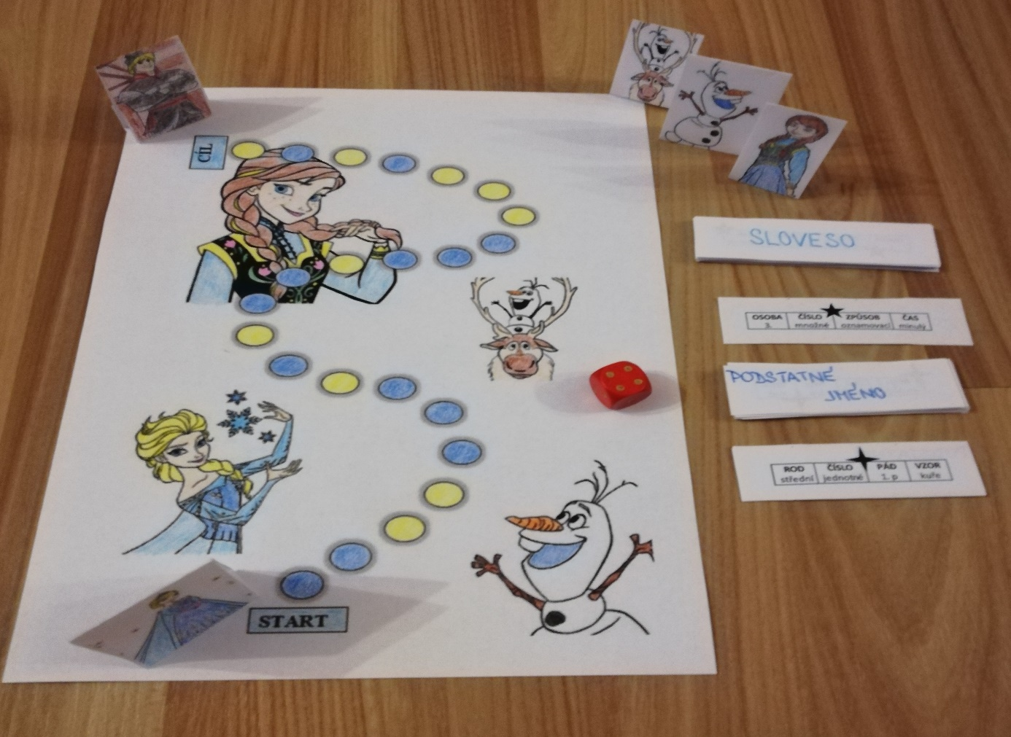
Panáčci ke hře:
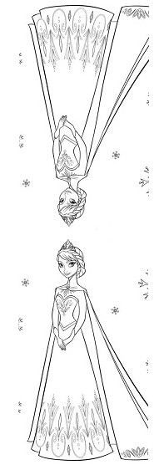
https://www.jenprodeti.cz/omalovanky-led 1
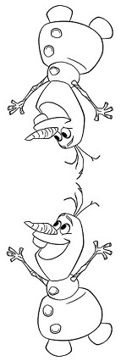
https://www.promaminky.cz/kreativni-diln 1
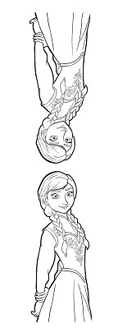
https://www.i-creative.cz/2015/04/15/oma 1
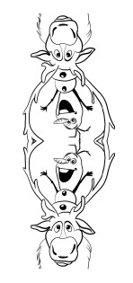
https://www.google.cz/search?q=omalov%C3 1
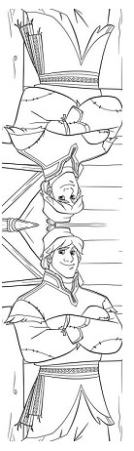
https://cz.pinterest.com/carrillo0477/ 1
